Los cinco juegos más peligrosos que practican los adolescentes

Son difundidos por Internet en foros, portales y videos: emborracharse por los ojos, pasar semáforos en rojo a toda velocidad con la moto, asfixias para intensificar el placer sexual, aspirar plástico y tomar una mezcla de bebidas blancas y psicofármacos, son los “hits” que practican los chicos y que pueden poner en riesgo sus vidas.

1. 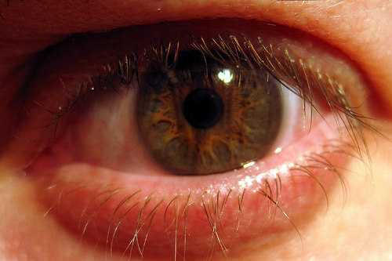“Eyeballing o “emborracharse por los ojos": El juego consiste en tomar alcohol, habitualmente vodka, a través de las cavidades oculares. Se explica que sobreviene un inmediato ardor a los ojos, que sigue a un estado de embriaguez, ya que el alcohol pasa directamente a la sangre por los vasos, sin paso previo por el sistema digestivo. **La práctica puede causar pérdida total en la vista, úlceras y depresión del sistema nervioso central.**

1. La Ruleta rusa en moto es una práctica peligrosa y consiste en pasar semáforos en rojo a toda velocidad en motos, en una de sus variantes. Los juegos a bordo de ese tipo de vehículo preocupan a las autoridades.

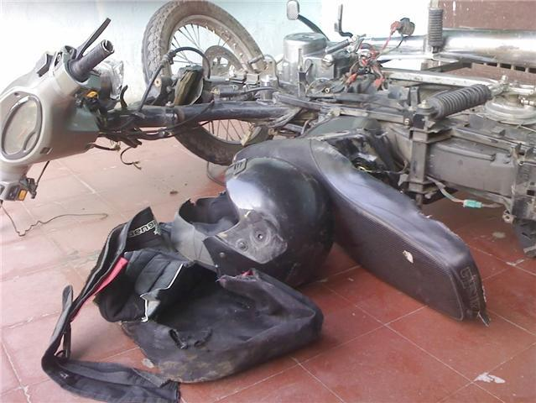

1. El tercero es “El Ahorcadito”, que causó lo muerte de varios adolescentes en Rosario de la Frontera, Salta. Consiste en autoprovocarse asfixias para alcanzar un estado de placer sexual, con cinturones o corbatas anudadas al cuello. Se realizan hasta siete nudos. En inglés se llama “shocking game”. Una variante peligrosa es practicarla con un amigo, que provoca un desmayo presionando el cuello con un brazo.
2. “Aspirar logos” consiste en aspirar el resultado de la trituración de los logos plásticos de las marcas de los automóviles, que supuestamente tendrían propiedades alucinógenas. En Córdoba alertan que la práctica ya abarca a adictos al paco, en el momento en el que se quedan sin dinero para adquirir el estupefaciente.
3. 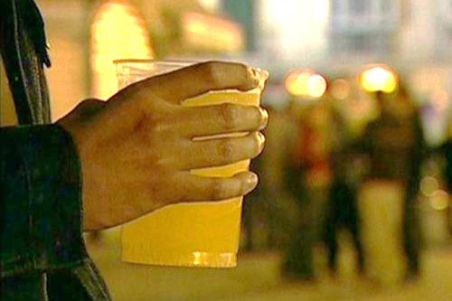Por último, la “Jarra Atómica”, consiste en un trago compuesto por bebidas blancas, jugo de fruta y el medicamento para pacientes psiquiátricos Clonazepán. El trago es ofrecido en “negocios virtuales” que se publicitan en Internet y ofrecen un servicio “delivery”, a razón de unos 150 pesos los tres litros. En Internet se realizan concursos para que los jóvenes se desafíen para ver quien es el que prepara la mezcla más potente.

Características de la jarra atómica

|  |  |  |
| --- | --- | --- |
| "El problema no son los chicos pobres, que lamentablemente se vuelcan al paco, sino los jóvenes con padres de clase media o más que salen con mucho dinero. Andan en autos nuevos, van a boliches con la mejor vestimenta, y se gastan en bebidas 500 pesos sin problemas. Después salen, fuera de control, y empiezan los problemas”, dijo Norma. “ Los problemas viales por ingesta de alcohol son protagonizados en un 70% por estos chicos, que no tienen límites en sus familias. El ejemplo de esto surge cuando son detenidos y sometidos a los test de alcoholemia, y se resisten a bajar del auto o entregar los papeles. Incluso, muchas veces amenazan a las autoridades mencionando a sus padres, que tal vez son funcionarios gubernamentales, judiciales, de fuerzas de seguridad o dueños de empresas”. | Sandra Gloriani, asesora institucional en adicciones, consideró que “la adicción en los chicos del alcohol y su mezcla con psicofármacos es un problema que cada día empeora más, mientras se elaboran discursos desde lo dirigencial que no culminan en hechos concretos, como verdaderas campañas de prevención o normativas precisas”. "El problema no son los chicos pobres, que lamentablemente se vuelcan al paco, sino los jóvenes con padres de clase media o más que salen con mucho dinero. Andan en autos nuevos, van a boliches con la mejor vestimenta, y se gastan en bebidas 500 pesos sin problemas. Después salen, fuera de control, y empiezan los problemas”, dijo Norma. | “Los problemas viales por ingesta de alcohol son protagonizados en un 70% por estos chicos, que no tienen límites en sus familias. El ejemplo de esto surge cuando son detenidos y sometidos a los test de alcoholemia, y se resisten a bajar del auto o entregar los papeles. Incluso, muchas veces amenazan a las autoridades mencionando a sus padres, que tal vez son funcionarios gubernamentales, judiciales, de fuerzas de seguridad o dueños de empresas”. |